El musical del siglo xxi

Alejandro Postigo

Anglia Ruskin University, Cambridge

El teatro musical en España ha experimentado una gran transformación en lo que llevamos de siglo. De ser un género ‘menor’, producido en pequeña escala y de manera intermitente, ha pasado a ser una reconocida manifestación artística y comercial que acogen muchos de los teatros de mayor capacidad de la capital española, así como un reclamo turístico a nivel nacional. Desde los estrenos más relevantes de fin de siglo como El hombre de la Mancha (1997) o La bella y la bestia (1999), un nuevo teatro musical de importación ya apuntaba maneras en España, pero es durante el siglo XXI cuando se confirma la demanda de público y se percibe un entusiasmo popular por este género. A finales de los 90 ya se hablaba de la Gran Vía como el “Broadway madrileño”. El Teatro Lope de Vega, el Coliseum o el Rialto, y algunos de los más próximos como el Calderón, el Nuevo Apolo y La Latina han conseguido fomentar con su programación la incipiente producción de musicales en la capital española. Tanto es así que el propio ayuntamiento ha descrito la Gran Vía como una “calle de referencia en todo el mundo en cuanto a la producción de musicales, un género cada vez más asentado en España”.



el despertar del musical global
Con la llegada de la nueva centuria, el fenómeno de la globalización afectó también al público español de un modo más explícito, y las expectativas de los espectadores comenzaron a incrementarse. Montajes como My Fair Lady (2001) o El fantasma de la ópera (2002) dieron pie a las ampliaciones de los mencionados teatros Lope de Vega y Coliseum, a fin de poder acoger las grandes escenografías de las producciones originales, de dimensiones insólitas para los escenarios españoles. Así, el estreno español de Cabaret (2003) tuvo la misma escenografía que el montaje americano e igual equipo artístico: el director británico Sam Mendes y el coreógrafo estadounidense Rob Marshall, director de películas musicales como Chicago o Nine, se encargaron de supervisar el espectáculo, que se mantuvo en cartel en Madrid hasta el verano de 2006, para iniciar luego una larga gira que lo convirtió en el musical más visto en España hasta entonces.
En diciembre de 2003 Cats era el musical más duradero en las carteleras británica y norteamericana. Solo lo superarían tres años más tarde Los Miserables en Londres, y El fantasma de la ópera en Nueva York. Cats parecía una apuesta segura para su representación en España, que tuvo lugar en el Teatro Coliseum, adaptado ya a la gigantesca escenografía gracias a la ampliación de 2001. Cats y Cabaret compartieron cartel en 2004 con otros musicales como Siete novias para siete hermanos, Cantando bajo la lluvia o We will rock you (el musical de Queen), que —como apunta la lingüista Marta Mateo— desempeñaron el papel de reactivar el público de los teatros españoles, hasta el punto de que Madrid se convirtió en la segunda capital europea en la producción de musicales.

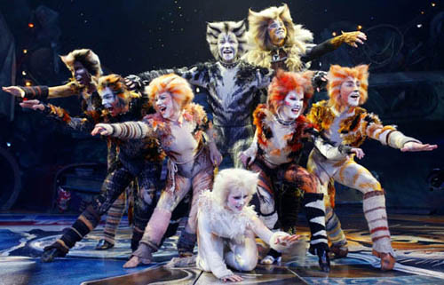

Hacia un musical español
En 2005, los musicales ocupaban los primeros puestos de taquilla. A la cabeza de todos, Hoy no me puedo levantar, un montaje creado a base de las canciones del emblemático grupo Mecano y estrenado en el Rialto, un antiguo cine reconvertido en teatro. Con un presupuesto de ocho millones de euros, la producción original no escatimó en detalles; el elenco contaba con de más de treinta actores, cantantes y bailarines, además de cantantes de cabina y una larga lista de artistas asociados al proyecto. El musical recibió muy buena acogida por parte del público; en sus cuatro primeras temporadas superó el millón de espectadores, con una media de ocupación por encima del 85%. El éxito obtenido animó al equipo artístico a producir una versión infantil titulada En tu fiesta me colé, favorablemente recibida también. El montaje pudo verse después en México en 2006, pero la dimisión de Nacho Cano un año después por desavenencias con la productora abortó la que se prometía una gira igual de exitosa por otros países hispanoamericanos.
Hoy no me puedo levantar se convirtió en un verdadero evento mediático. Ni siquiera fue un obstáculo para la masiva asistencia del público el precio de 70€ de entrada en patio de butaca, bastante por encima de la media del momento. Una gran masa de espectadores jóvenes y menos jóvenes acudió entusiasta al “musical en el que podrás cantar todas las canciones”, como rezaba su publicidad. Cabe considerar, pues, el musical de Mecano como la respuesta nacional a otros sonados éxitos de fuera —Mamma Mia (2004), por ejemplo—consolidando definitivamente el género en España y su adaptación a nuestra idiosincrasia.

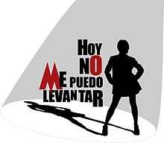

La buena fortuna de estas producciones madrileñas tuvo su eco en Barcelona, donde hasta entonces las producciones de teatro musical se habían limitado a los espectáculos de la compañía Dagoll Dagom, como: Mar i Cel (1988, 2004, 2014), El Mikado (1986, 2005) y Nit de Sant Joan (1981, 2010). Productores y directores, como Ricard Reguant han impulsado decisivamente el musical con montajes como Mortadelo y Filemón, el musical (2009), Grease (2006) o Chicago (1999). Barcelona ha sido también la cuna de importantes producciones independientes como Pegados (2010) o Mierda de artista (2014), que han disfrutado de giras nacionales e internacionales.

El musical de franquicias
La llegada de Mamma mia a Barcelona en 2007 tras su éxito en Madrid durante los tres años anteriores ayudó a la revitalización y expansión nacional del género, alcanzando más de un millón de espectadores en la ciudad condal. Su productora, Stage Entertainment, sigue siendo una de las líderes del sector desde su llegada a España en 2003. Se trata de una empresa internacional con sede en Ámsterdam y que ha logrado importantes alianzas con otras productoras como CIE España. La fusión de CIE y Stage en España ha dado luz a un gran número de producciones con constante éxito de público, entre las que destacan las reposiciones de Jesucristo Superstar (2007-08), La bella y la bestia (2007-10, y 2012-13), Chicago (2009-12) y Los miserables (2010-15). Entre sus nuevas apuestas, Víctor Victoria fue considerada la más ambiciosa en 2005, seguida por Los productores en 2006, ya que en ambos montajes se alteró parte del texto original con el fin de adaptarse a la sensibilidad y el sentido del humor español. Les siguieron: High School Musical (2008-09), un musical de temática adolescente; Fiebre del sábado noche (2009-10), adaptación de la película de 1977 con canciones del grupo musical Bee Gees; Sister Act (2014-16), adaptación de la famosa película que protagonizara Whoopi Goldberg en 1993; y finalmente El rey León, la gallina de los huevos de oro de Stage, pues se representa desde 2011 en el Teatro Lope de Vega a taquilla repleta.

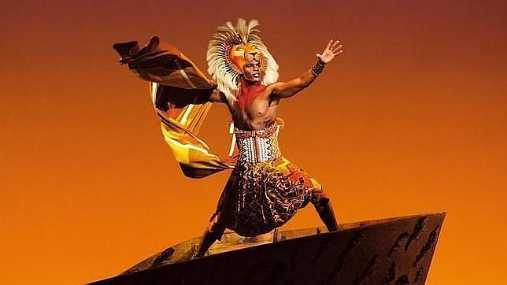

El musical jukebox
Otra compañía clave para el desarrollo del teatro musical en España ha sido el Grupo Drive, fundado en 2004 para producir la ya comentada Hoy no me puedo levantar. Sus producciones se caracterizan por pertenecer a la categoría jukebox, un tipo de musical que incluye canciones populares previamente conocidas. Estas canciones pueden ser de un grupo o de un cantante en particular. Así, por ejemplo, Más de 100 mentiras es un musical a partir de las canciones de Joaquín Sabina, estrenado en el madrileño Teatro Rialto en 2012. Puede darse el caso también de que se compilen canciones que pertenezcan a distintos artistas bajo un tema o una situación determinada, como ocurre con Enamorados anónimos (2008), musical creado a partir de coplas, o 40 El Musical (2009-12), un espectáculo que reunía varios éxitos de la Cadena 40 Principales y que consiguió alcanzar un millón de espectadores, con lo que se convirtió en el segundo musical español de mayor éxito tras Hoy no me puedo levantar. Otros musicales jukebox enteramente producidos en España son Quisiera ser (2007), con canciones del Dúo Dinámico, Es por ti (2010), con canciones de Cómplices, o Marta tiene un marcapasos (2012-14), a base de los éxitos de Hombres G.
Asimismo, merecen mencionarse una serie de musicales jukebox de menor presupuesto que representan una interesante aportación a la historia del género en España. Por los ojos de Raquel Meller es un espectáculo que recoge retazos de la vida de la famosa cupletista. Programado primero en la Sala Tribueñe entre 2006 y 2013, pasó después al Teatro Reina Victoria. En esta estética de musical jukebox de aires nostálgicos encontramos también varias versiones de la biografía de Miguel de Molina, como Ojos verdes, con dramaturgia de Marc Vilavella, o Miguel de Molina al desnudo, de Ángel Ruiz.

Otras aportaciones al musical
En 2011, una sección del Grupo Drive se fusionó con la compañía Vértigo para producir Sonrisas y lágrimas (2011-14). Esto supuso el nacimiento de SOM Produce, la principal competidora de Stage Entertainment en España en la actualidad, responsable de las producciones en cartel de Priscilla: reina del desierto, Dirty Dancing y Cabaret (2016-17). SOM Produce gestiona y programa en exclusiva los teatros Rialto, Nuevo Alcalá y Calderón en Madrid, y tiene proyectada la programación de nuevos musicales como Rumba (2016), una colaboración de Mayumaná con música de Estopa, o Billy Elliot (2017), adaptación de la película de 2000 con partitura de Elton John y que ha tenido un gran éxito en Londres.

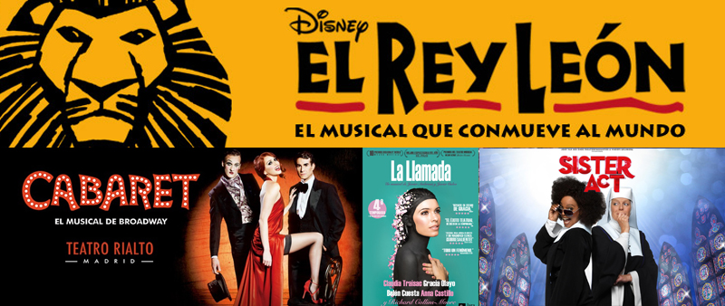

Otras aportaciones interesantes al género del musical incluyen la adaptación del musical de los Monty Python Spamalot en una versión de Tricicle que se estrenó en el Teatro Victoria de Barcelona en 2008 y más tarde se trasladó al Teatro Lope de Vega de Madrid en 2009. En lo que va de siglo XXI también se han producido espectáculos teatrales que, sin ser considerados teatro musical en su sentido más estricto, han combinado teatro y música de modo tan innovador como interesante. Algunos de ellos han corrido a cargo de consagradas compañías españolas como Mamá quiero ser famoso (2005), de La Cubana; Pagagnini (2007), de Yllana; El nacional (2011), de Els Joglars; Perséfone, Variaciones mortals (2011), de Els Comediants; o Time al tiempo (2011), de Ron Lalá.

En 2007 se crearon los premios Gran Vía para galardonar los musicales producidos en España. Al mismo tiempo, las escuelas de formación en teatro musical han ido proliferando. La primera surgida en España fue la de Coco Comín, fundada en 1971 en Barcelona. En 1994, el director Ricard Reguant fundó junto a la actriz Àngels Gonyalons la Escuela de Teatro Musical Memory también en Barcelona y con sede más tarde en Madrid. Posteriores son una multitud de escuelas importantes como Scaena Víctor Ullate Roche, antes conocida como Carmen Roche. Dada la creciente presencia que el teatro musical está teniendo en nuestro país, la Real Escuela Superior de Arte Dramático (RESAD) ha implantado en 2011 una nueva especialidad en género musical, que aumenta cada año su demanda de alumnado.

El musical en los teatros públicos
Ocasionalmente, en Madrid se han producido o representado algunos musicales en el Teatro Español, las Naves del Español en el Matadero, o los Teatros del Canal. Algunos ejemplos son Ascenso y caída de la ciudad de Mahagonny (2007), o Sweeney Todd (2008), ambas dirigidas por Mario Gas. Del mismo modo, otros espacios públicos en el resto de España han producido obras con una notable repercusión de público y crítica, como La viuda alegre (2016), producción del Teatro Arriaga de Bilbao. Los montajes en espacios públicos permanecen menos tiempo en cartel, ya que su programación no se rige tanto por la taquilla como por el objetivo de ofrecer al público una programación lo más variada posible. Para Mario Gas, director del Teatro Español entre 2004 y 2012, el teatro público debe producir con la mayor dignidad obras musicales al margen de las condiciones económicas, simplemente por la necesidad de que el público las conozca como bienes culturales que son. Eso explica que el musical Follies (2012) absorbiera un altísimo presupuesto y no tuviera beneficios económicos, pese a contar con una muy favorable respuesta del público.

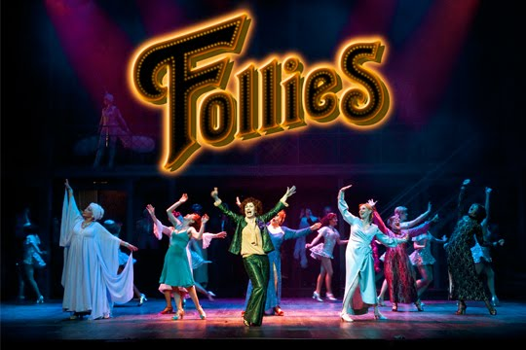

Conclusión
En pleno siglo xxi el musical en España ha crecido, ha introducido innovaciones de interés y se ha fortalecido como el género teatral más demandado por parte de los espectadores. Sin embargo, a pesar de su popularidad aún queda mucho camino por recorrer. En Londres y Nueva York, el musical lleva desarrollándose y evolucionando desde principios del siglo xx, mientras que en nuestro país ha sido solamente en los últimos años cuando ha logrado una expansión considerable. Es mucho el material que queda por conocer y producir. Más importante todavía es lo que queda por hacer a los creadores españoles. En este sentido, quizás sea hora de revisar nuestra propia historia escénico-musical, tan secular y rica, para sobre ese pasado afrontar el futuro del musical español.

Bibliografía
Fouz Hernández, Santiago: “‘Me cuesta tanto olvidarte’: Mecano and the Movida Remixed, Revisited and Repackaged”, Journal of Spanish Cultural Studies 10/2 (2009), pp. 167-187
Mateo, Marta: “Anglo-American Musicals in Spanish Theatres”, Translation and Music, ed. S. Susam-Sarajeva, The Translator, 14/2 (2008), pp. 319-342.
Patterson, Mia: 75 años de historia del musical en España (1930-2005), Madrid, Ediciones y Publicaciones Autor, 2010.

